(munday:2008) | Farghal: 1999( | - ( Brislin : 1976 )
What does "translation " mean  - the term "translation" can refer to :  - the general subject field  - the product ( the text that gad been translation)  - the process ( the act of producing the translation)  ماذا تعني عبارة " الترجمة" يعني  - مصطلح " الترجمة" ويمكن الرجوع إلى :  - مجال الموضوع العام  - المنتج ( النص الذي كان جاد الترجمة)  - عملية ( فعل إنتاج الترجمة) | Translation is often regarded as a project for transferring meaning from one language to another  - غالبا ما يعتبر ترجمة كمشروع لنقل المعنى من لغة إلى أخرى . | translation is the general term referring to the transfer of th oughts and ideas from one language ) to another (target), whether the languages are in written or oral from : whether the languages have established orthographies or do not have such standardization or whether one or both language is based on signs, as with sign languages of the deaf  - regard  - ترجمة هو مصطلح عام يشير إلى نقل الأفكار والآراء من لغة واحدة ( المصدر) إلى آخر ( الهدف) ، سواء كانت لغات هي في مكتوبة أو شفهية من : سواء وضعت لغات تهجئة أو لم يكن لديك هذا التوحيد أو ما إذا كان ويستند واحد أو كلا على علامات اللغة ، كما هو الحال مع لغة الإشارة للصم .
 | Baker, M. (ed.) 1998/2008)
Translation studies is now understood to refer to the academic discipline concerned with the study of translation at large, including literary and non-literary translation, various forms of oral interpreting as well as dubbing and subtitling.
ومن المفهوم الآن دراسات الترجمة للإشارة إلى الانضباط الأكاديمية المعنية مع دراسة الترجمة ككل، بما في ذلك الترجمة الأدبية وغير الأدبية، وأشكال مختلفة من الترجمة الشفوية وكذلك الدبلجة وترجمة الأفلام.
- ( Dickins : 2002 ) | Basil Hatim & Ian Mason | Trosborg, 1998)
All the previous mentioned definitions of the term "translation" talk about two key words:-Transfer(interlingual ommunication)  -meaning (denotative and connotative  جميع التعاريف المذكورة السابقة لمصطلح "ترجمة " الحديث عن كلمتين أساسيتين :  - نقل ( التواصل بين اللغات )  - معنى ( دلالي و تلميحي )  Related basic Definitions - Text :  - Any given stretch of speech or writing assumed to make d34fdfvgbbbn coherent whole  التعاريف الأساسية المتعلقة النص:  - أي امتداد معين من الكلام أو الكتابة يفترض أن تجعل كل متماسك . | according to their rhetorical purposes argumentative, expositive and instruction – based ) classified text types  تصنف أنواع النص وفقا ل أغراضها البلاغية :جدلية، تفسيري والقائم على التعليمات.  They divide instructional texts into two types: instruction without option, and instruction with option. Instruction without option includes texts such as laws. One is required to follow the ‘instructions  (law, for instance); otherwise there may be a punishment.  يتقاسمونها النصوص التعليمية إلى نوعين : التعليمات دون خيار ، والتعليم مع الخيار. التعليمات دون الخيار يتضمن النصوص مثل القوانين. مطلوب واحد لمتابعة ' تعليمات ' ( القانون ، على سبيل المثال ) ، وإلا قد يكون هناك عقاب | It is obvious that not all texts are the same type. We may distinguish between political texts, legal texts and medical texts; fairy tales, novels and short stories differ from newspaper reports, essays and scientific papers; food recipes, instructions booklets and advertisements may show similarities but they are not the same, expository texts differ from argumentative texts, etc. All these types of text differ in ways that are somewhat obvious, intuitively, but which nevertheless invite detailed analysis"  ("ومن الواضح أن ليس كل النصوص هي نفس النوع ونحن قد يميز بين النصوص السياسية، النصوص القانونية والنصوص الطبية؛ حكايات والروايات والقصص القصيرة تختلف عن التقارير الصحفية والمقالات والأوراق العلمية؛ صفات الطعام، كتيبات التعليمات والإعلانات قد تظهر التشابه ولكنها ليست نفس النصوص، نصوص تفسيرية تختلف عن جدلية، الخ، كل هذه الأنواع من النص تختلف في الطرق التي هي واضحة إلى حد ما، حدسي، ولكن مع ذلك والتي تدعو تحليل مفصل "
James Holmes’s Map
Translator studies
Applied1- | Pure2
Translator training  Translator aids  Translator criticism | Descriptive | Theoretical
Translator training  Translator aids  Translator criticism | Product oriented  Process oriented  Function oriented | Partial | General
Translator training  Translator aids  Translator criticism | Product oriented  Process oriented  Function oriented | Medium restricted  Area restricted  Rank restricted  Text-type restricted  Time restricted  Problem restricted  Text Type

Peter Newmark
Many authors tried to define "translation"
- "Rendering the meaning of text into another language in the way that the author intended the text".
"author= the originator the text whether it is oral or written"
- "تقديم معنى النص إلى لغة أخرى في الطريقة التي يقصد المؤلف النص " .
" المؤلف = المنشئ النص سواء كانت شفوية أو مكتوبة "
" Few texts are purely expressive informative or vocative: most include all three functions, with an emphasis on one of the three" ( Newmark,1988: 42)
" عدد قليل من النصوص هي معبرة او بالمعلومات أو ندائي : معظم تشمل جميع الوظائف الثلاث ، مع التركيز على واحدة من ثلاث "
depends on Buhler’s functions of language to deal with text types. According to Buhler, there are three language functions
نيومارك يعتمد على وظائف بوهلر للغة للتعامل مع أنواع النص. وفقا ل بوهلر ، وهناك ثلاث وظائف اللغة :
Vocative ندائي | Informative مثقف او اعلامي |  | Expressive معبر تعبيري
Readership  القراء | : topic of knowledge موضوع المعرفة |  | Originator writer :  المنشئ الكاتب
notices,  publicity,  propaganda,  persuasive writing  advertisements  إشعارات  اعلان  الدعاية  الكتابة المقنعة  الإعلانات عن سلع | a textbook,  a technical report,  a scientific paper  agenda of a meeting  كتاب نصي  تقرير فني  ورقة علمية  ، ، أو جدول أعمال اجتماع |  | serious imaginative literature  ، authoritative statements,  autobiography,  essays and personal correspondence  الأدب الخيال خطيرة  وبيانات موثوقة  السيرة الذاتية  ، والمقالات والمراسلات الشخصية
Katharina Reiss (1979/1989
views the text, rather than the word or sentence, as the level at which communication is achieved and at which equivalence must be sought
تنظر إلى النص، بدلا من الكلمة أو الجملة، والمستوى الذي يتحقق التواصل والتكافؤ التي يجب السعي
views the text, rather than the word or sentence, as the level at which communication is achieved and at which equivalence must be sought. تنظر إلى النص ، بدلا من الكلمة أو الجملة ، و المستوى الذي يتحقق الاتصال و التي يجب السعي التكافؤ.
Text Type Classifications
In the 1970s and depending on Buhler's three-way categorization of the functions of language, Katharina Reiss links the three functions to their corresponding language dimensions and to the text types or communicative situations in which they are used:
في 1970s، واعتمادا على ثلاثي تصنيف بوهلر من وظائف اللغة، وكاتارينا ريس يربط الوظائف الثلاث لأبعاد اللغة يناظرها وإلى أنواع النص أو حالات التواصلية التي يتم استخدامها:
Audiomedial texts | Operative المنطوق | Expressive معبر |  | Informative إعلامي
such as films and visual and spoken advertisements which supplement the other three functions with visual images, music, etc.  مثل الأفلام والإعلانات المرئية والمنطوقة التي تكمل الوظائف الثلاث الأخرى مع الصور المرئية، والموسيقى، الخ | Inducing behavioral responses': the aim of the appellative function is to appeal to or persuade the reader or 'receiver' of the text to act in a certain way. The form of language is dialogic, the focus is appellative and Reiss calls this text type operative.  (3) "الإقناع الاستجابات السلوكية ': الهدف من وظيفة هو إسم عام غير علم لمناشدة أو إقناع القارئ أو' استقبال 'من النص على التصرف بطريقة معينة. شكل اللغة هي حوارية، فإن التركيز هو إسم عام غير علم وريس ويدعو هذا النوع النص المنطوق. | 'Creative composition': the author uses the aesthetic dimension of language. The author or 'sender' is foregrounded, as well as the form of the message, and the text type is expressive.  (2) "تكوين الإبداعية ': يستخدم المؤلف البعد الجمالي للغة. وforegrounded المؤلف أو 'المرسل'، فضلا عن شكل الرسالة، ونوع النص معبرة. |  | Plain communication of facts': information, knowledge, opinions, etc. The language dimension used to transmit the information is logical or referential, the content or 'topic' is the main focus of the communication, and the text type is informative  (1) "الاتصالات عادي من الحقائق ': المعلومات والمعارف والآراء، وما إلى ذلك البعد اللغة المستخدمة لنقل المعلومات من المنطقي أو المرجعي، المحتوى أو' موضوع 'هو التركيز الرئيسي للبلاغ، ونوع النص بالمعلومات.
Katharina Riess (1979/1989)  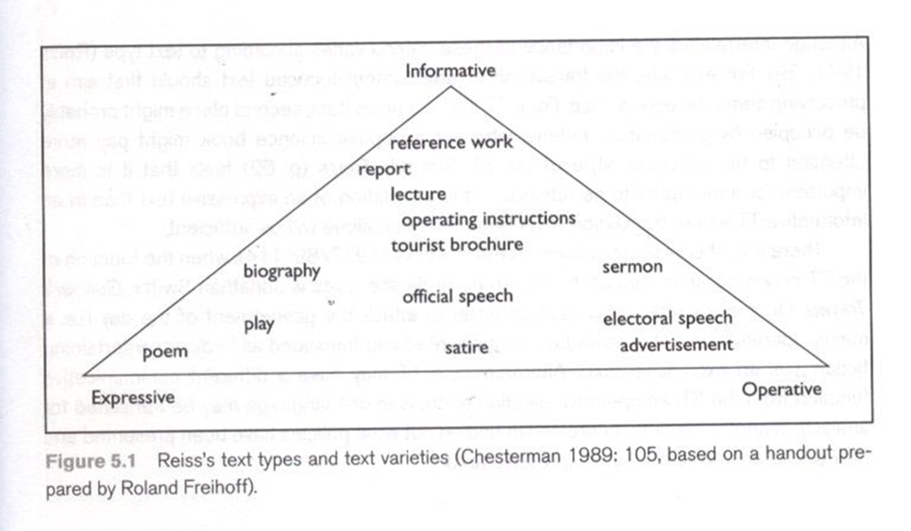 |  |  | Informative Reference work  Expressive ------ Poem  Operative ------- advertisement  Report Lecture- perating instructions- Tourist- brochure iography- Sermon- -fficial speech Play-  Electoral speech - -Satire-adver-tisement  According to this diagram, the reference work is the text variety which is the most fully informative text type.  The poem is a highly expressive, form-focused type.  An the clearest operative text type.  Between those poles are positioned a host of hybrid of types.

Reiss text types
المنطوق | Operative | معبر | Expressive | إعلامي | Informative | نوع النص | Text Type
إسم عام غير علم [جعل نداء إلى المتلقي النص | Appellative [making an appeal to text receiver[ | يعبر {يعبر عن موقف مرسل } | Expressive {Expressing sender`s attitude} | بالمعلومات [تمثل الأشياء والوقائع] | Informative [representing objects and facts] | وظيفة اللغة | Language function
حوارية | dialogic | جمالي | aesthetic | منطقي | Logical | البعد اللغة | Language dimension
التي تركز على إسم عام غير علم | Appellative-focused | ركز النموذج | form- Focused | التي تركز على المحتوى | Content-focused | التركيز النص | Text focus
تثير استجابة المطلوب | elicit desired response | الجمالية نقل  من | Transmit aesthetic from | نقل المحتوى المرجعي  عادي | Transmit referential content | ينبغي TT | TT should
التكيف الأثر المماثل | Adaptive equivalent effect | تحديد الأسلوب،.واعتماد منظور ST المؤلف | identifying method, adopt perspective of ST author. | النثر العادي صريحة كما هو مطلوب | Plain prose explicitation as required | طريقة الترجمة | Translation method

James Dickins- Sandor Hervey -Ian Higgins (2002)
The term “text type” is often used in a similar sense of “ genre”.
Dickins, Hervey and Higgins opted for using the term “genre” instead of “text type”
وكثيرا ما يستخدم مصطلح "نوع النص" بمعنى مماثل من "النوع".
ديكنز و، هيرفي وهيجنز اختارت لاستخدام مصطلح "النوع" بدلا من "نوع النص"
نوع أدبي Genre
Dickins, Hervey and Higgins distinguished five broad categories of “genre” :تمييز خمس فئات واسعة من "النوع":
James Dickins- Sandor Hervey -Ian Higgins (2002)
Literary Genres:***** | Religious Genres: ****** | Philosophical Genres: | Empirical Genres: ******** | Persuasive Genres: ***********
الأنواع الأدبية | الأنواع الدينية : | الأنواع الفلسفية : | الأنواع التجريبية : | الأنواع مقنعة :
these texts concern a world autonomously but not controlled by the physical world outside  they contain features of “expression” which create features of “content poetry, fiction and drama | these texts imply the existence of a religious world that is not fictive, but has its own realities and truths. So the author is not free to create the world that animates the subject matter but to be merely instrumental in exploring it | These texts have a “world” of ideas.  Pure mathematics is the best example of philosophical genres | These texts purports to deal with the real world as it is experienced by observers.  They are more or less informative, and it is understood to take an objective view of observable phenomena.  Examples: scientific and technological | These texts aim at getting listeners or readers to behave in prescribed or suggested ways, that is: getting an audience to take a certain course of action, and perhaps explaining how to take it.  Examples: instruction manuals, laws, rules and regulations, propaganda leaflets, newspaper opinion columns and editorials, and advertisements |  | Features of Texts in This Category
هذه النصوص تتعلق عالم مستقل ولكن لا تسيطر عليها العالم المادي خارج  أنها تحتوي على ميزات "التعبير" التي تخلق ملامح "المحتويات". | هذه النصوص يعني وجود عالم الدينية التي ليست الوهمية ، ولكن واقعه الخاص و الحقائق . وبالتالي فإن الكاتب ليس حرا لخلق العالم التي تحرك الموضوع ولكن ل مجرد أن يكون مفيدا في استكشاف ذلك. | هذه النصوص لديها " العالم " من الأفكار.  نقية الرياضيات هي أفضل مثال على الأنواع الفلسفية. | هذه النصوص ورائه إلى التعامل مع العالم الحقيقي كما هو من ذوي الخبرة من قبل المراقبين.  أنها أكثر أو أقل بالمعلومات، ويفهم من ذلك أن تأخذ وجهة نظر موضوعية للظواهر يمكن ملاحظتها.  أمثلة : العلمية والتكنولوجية | وتهدف هذه النصوص في الحصول على المستمعين أو القراء الى التصرف بطرق المقررة أو المقترحة، وهذا هو: الحصول على الجمهور لاتخاذ مسار معين من العمل، وربما شرح كيفية أخذه.  أمثلة : كتيبات التعليمات والقوانين والقواعد و اللوائح والمنشورات الدعائية ، والأعمدة صحيفة الرأي و الافتتاحيات ، والإعلانات |  | ملامح النصوص في هذه الفئة:

According to scholars we referred to before what sort of text is this ? وفقا ل علماء أشرنا إليها قبل أي نوع من النص هو هذا ؟
Basil Hatim & Ian Mason (1990): argumentative, expositive and instruction based
حاتم و إيان ميسون (1990 ) : جدلية، expositive والتعليم القائمة على
Peter Newmark( 1988): Expressive, Informative , Vocative
. بيتر نيومارك (1988 ) : معبرة ، معلوماتية ، ندائي .
Katharina Riss ( 1970s): Informative , Expressive, Operative, Audio medial
. كاتارينا ريس ( 1970s ) : الإعلامية ، معبرة ، المنطوق ، وسطي الصوت .
James Dickins, Sandor Hervey and Ian Higgins(2002): Literary, Religious Philosophical, Empirical , Persuasive
. جيمس Dickins ، ساندور هيرفي وإيان هيغنز (2002 ) : الأدبية ، الفلسفية الدينية، التجريبية ، مقنعة

